Ein Bild, das Text enthält.

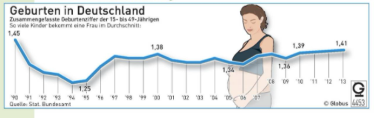

Ein Bild, das Tisch enthält.

Ein Bild, das Karte enthält.

Ein Bild, das Text enthält.

Ein Bild, das Text, Zeitung enthält.

Zusammenfassung Demografie

Ein Bild, das Text enthält.
